|  |  |  |
| --- | --- | --- |
| Mata Kuliah | **:** | Pemrograman Web Lanjut (PWL) |
| Program Studi | **:** | D4 – Teknik Informatika **/** D4 – Sistem Informasi Bisnis |
| Semester | **:** | 4 (empat) / 6 (enam) |
| Pertemuan ke- | **:** | 1 (satu) |

# JOBSHEET 03

**MIGRATION, SEEDER, DB FAÇADE, QUERY BUILDER, dan ELOQUENT ORM**

Sebelumnya kita sudah membahas mengenai *Routing, Controller*, dan *View* yang ada di Laravel. Sebelum kita masuk pada pembuatan aplikasi berbasis website, alangkah baiknya kita perlu menyiapkan Basis data sebagai tempat menyimpan data-data pada aplikasi kita nanti. Selain itu, umumnya kita perlu menyiapkan juga data awal yang kita gunakan sebelum membuat aplikasi, seperti data user administrator, data pengaturan sistem, dll.

Untuk itu, kita memerlukan teknik untuk merancang/membuat table basis data sebelum membuat aplikasi. Laravel memiliki fitur dalam pengelolaan basis data seperti, migration, seeder, model, dll.

Sebelum kita masuk materi, kita buat dulu project baru yang akan kita gunakan untuk membangun aplikasi sederhana dengan topik *Point of Sales (PoS),* sesuai dengan **Studi Kasus PWL.pdf**.

Jadi kita bikin project Laravel 10 dengan nama **PWL_POS.**

*Project* **PWL_POS** akan kita gunakan sampai pertemuan 12 nanti, sebagai project yang akan kita pelajarai

# PENGATURAN DATABASE

Database atau basis data menjadi komponen penting dalam membangun sistem. Hal ini dikarenakan database menjadi tempat untuk menyimpan data-data transaksi yang ada pada sistem. Koneksi ke database perlu kita atur agar sesuai dengan database yang kita gunakan.

**Praktikum 1** - pengaturan database:

* 1. Buka aplikasi phpMyAdmin, dan buat database baru dengan nama PWL_POS

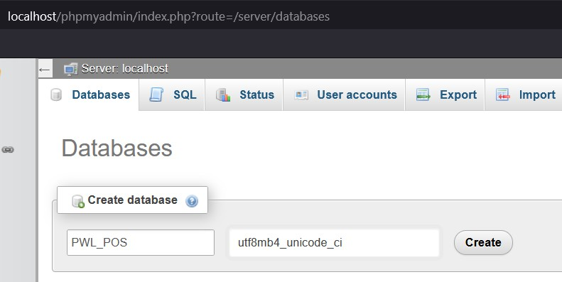

* 1. Buka aplikasi VSCode dan buka folder project PWL_POS yang sudah kita buat
  2. Copy file .env.example menjadi .env
  3. Buka file .env, dan pastikan konfigurasi **APP_KEY** bernilai. Jika belum bernilai silahkan kalian *generate* menggunakan php artisan.

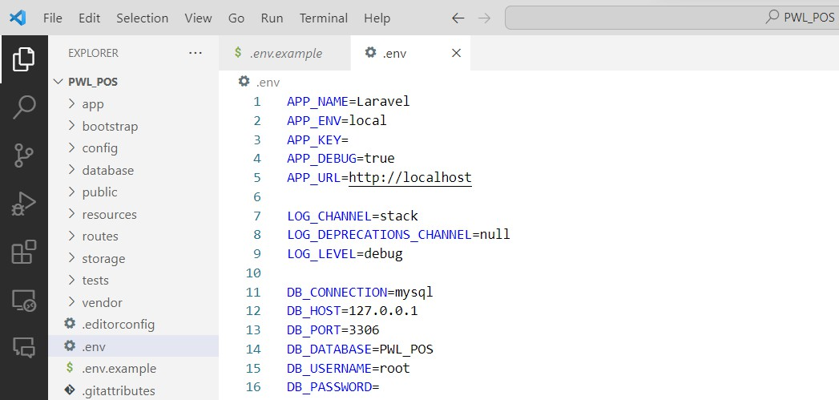

* 1. Edit file .env dan sesuaikan dengan database yang telah dibuat

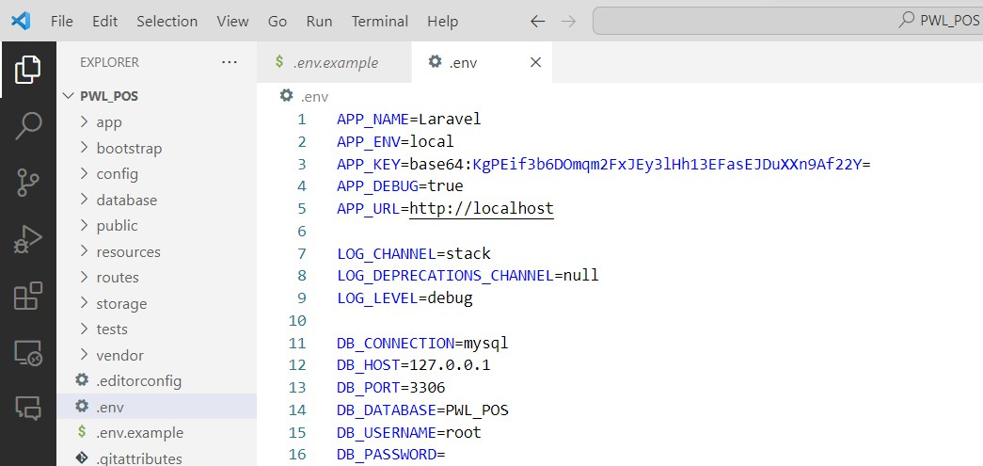

* 1. Laporkan hasil Praktikum-1 ini dan *commit* perubahan pada *git*.

# MIGRATION

Migration pada Laravel merupakan sebuah fitur yang dapat membantu kita mengelola database secara efisien dengan menggunakan kode program. Migration membantu kita dalam membuat (*create*), mengubah (*edit*), dan menghapus (*delete*) struktur tabel dan kolom pada database yang sudah kita buat dengan cepat dan mudah. Dengan Migration, kita juga dapat melakukan perubahan pada struktur database tanpa harus menghapus data yang ada.

Salah satu keunggulan menggunakan migration adalah mempermudah proses instalasi aplikasi kita, Ketika aplikasi yang kita buat akan diimplementasikan di server/komputer lain.

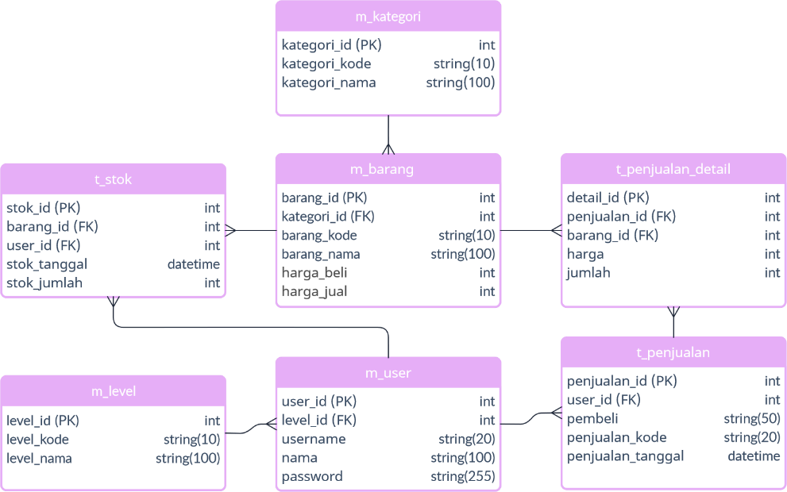

Sesuai dengan topik pembelajaran kita untuk membangun sistem *Point of Sales (PoS)* sederhana, maka kita perlu membuat migration sesuai desain database yang sudah didefinisikan pada file Studi Kasus PWL.pdf

Dalam membuat file migration di Laravel, yang perlu kita perhatikan adalah struktur table yang ingin kita buat.

**TIPS *MIGRATION***

Buatlah file migration untuk table yang tidak memiliki relasi (table yang tidak ada *foreign key*) dulu, dan dilanjutkan dengan membuat file migrasi yang memiliki relasi yang sedikit, dan dilanjut ke file migrasi dengan table yang memiliki relasi yang banyak.

Dari tips di atas, kita dapat melakukan cek untuk desain database yang sudah ada dengan mengetahui jumlah *foreign key* yang ada. Dan kita bisa menentukan table mana yang akan kita buat migrasinya terlebih dahulu.

|  |  |  |
| --- | --- | --- |
| No Urut | Nama Tabel | Jumlah FK |
| 1 | m_level | 0 |
| 2 | m_kategori | 0 |
| 3 | m_user | 1 |
| 4 | m_barang | 1 |
| 5 | t_penjualan | 1 |
| 6 | t_stok | 2 |
| 7 | t_penjualan_detail | 2 |

**INFO**

Secara default Laravel sudah ada table **users** untuk menyimpan data pengguna, tapi pada praktikum ini, kita gunakan table sesuai dari file Studi Kasus PWL.pdf yaitu **m_user.**

Pembuatan file migrasi bisa menggunakan 2 cara, yaitu

1. Menggunakan artisan untuk membuat *file migration*

**

1. Menggunakan artisan untuk membuat *file model + file migration*

**

Perintah **-m** di atas adalah *shorthand* untuk opsi membuat file migrasi berdasarkan model yang dibuat.

Pada Laravel, file-file *migration* ataupun *seeder* berada pada folder **PWL_POS/database**

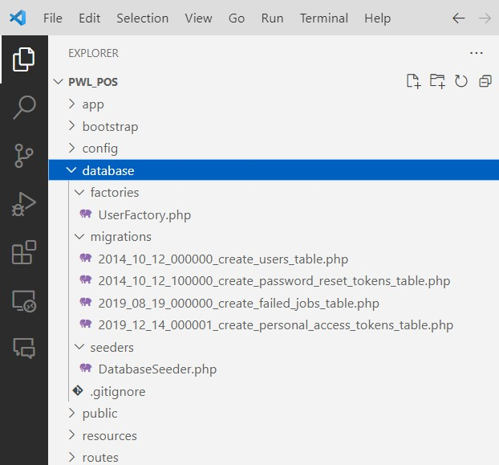

**Praktikum 2.1** - Pembuatan file migrasi tanpa relasi

1. Buka *terminal* VSCode kalian, untuk yang di kotak merah adalah default dari laravel

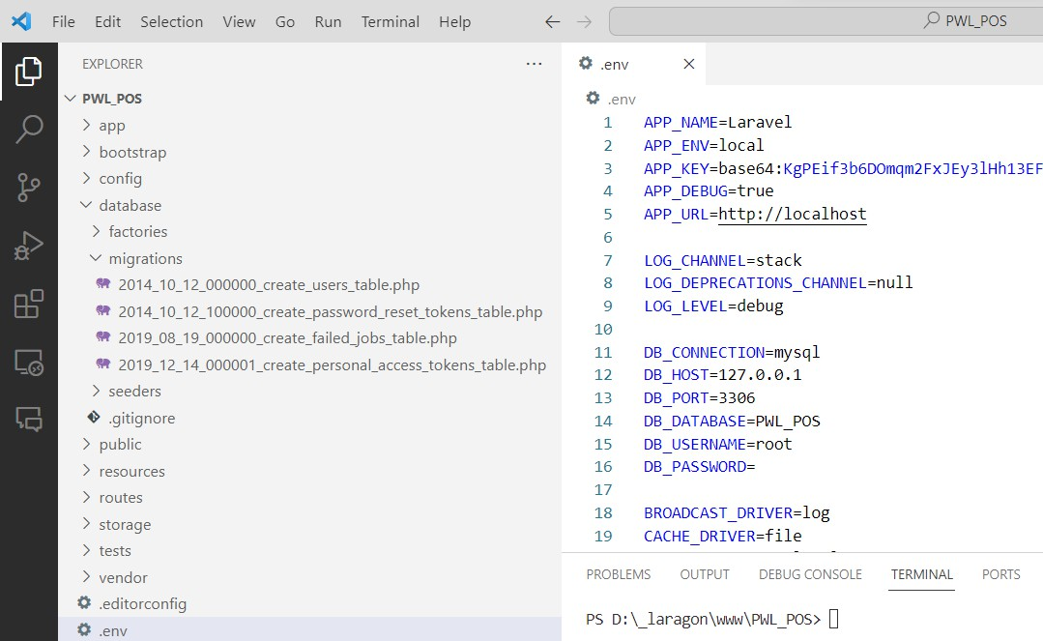

1. Kita abaikan dulu yang di kotak merah (jangan di hapus)
2. Kita buat file migrasi untuk table m_level dengan perintah



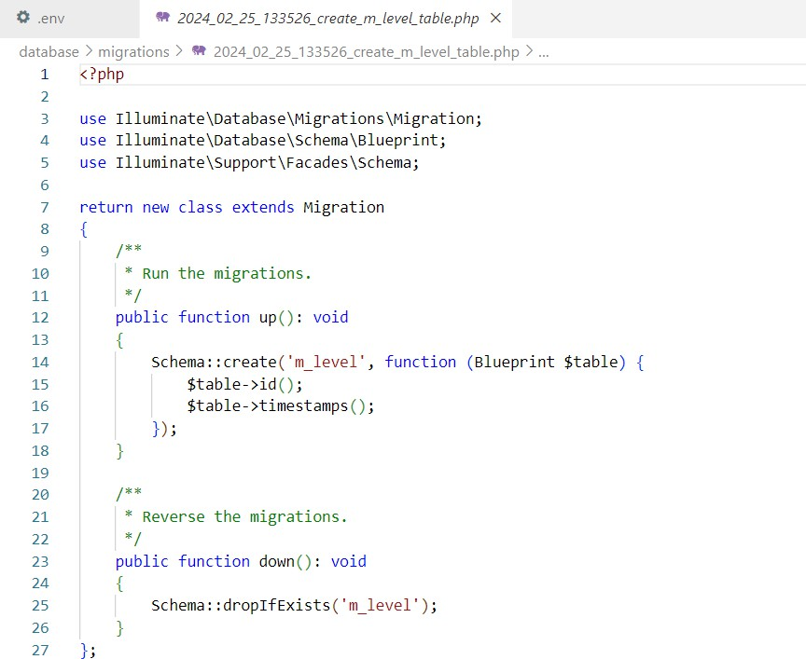

1. Kita perhatikan bagian yang di kotak merah, bagian tersebut yang akan kita modifikasi sesuai desain database yang sudah ada

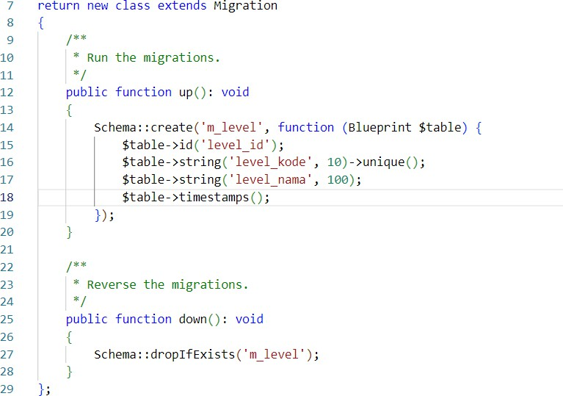

**INFO**

Dalam fitur migration Laravel, terdapat berbagai macam function untuk membuat kolom di table database. Silahkan cek disini

[https://laravel.com/docs/10.x/migrations#available-column-types](https://laravel.com/docs/10.x/migrations%23available-column-types)

1. Simpan kode pada tahapan 4 tersebut, kemudian jalankan perintah ini pada terminal VSCode untuk melakukan migrasi



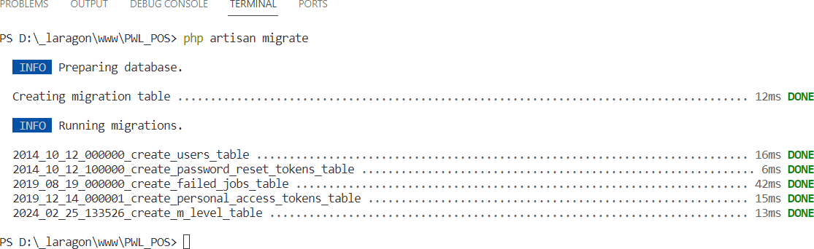

1. Kemudian kita cek di phpMyAdmin apakah table sudah ter-generate atau belum

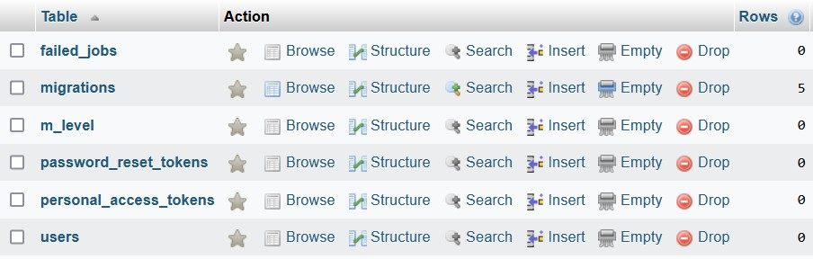

1. Ok, table sudah dibuat di database
2. Buat table *database* dengan *migration* untuk table **m_kategori** yang sama-sama tidak memiliki *foreign key*
3. Laporkan hasil Praktikum-2.1 ini dan *commit* perubahan pada *git*.

**Praktikum 2.2** - Pembuatan file migrasi dengan relasi

1. Buka *terminal* VSCode kalian, dan buat file migrasi untuk table **m_user**



1. Buka file migrasi untuk table **m_user**, dan modifikasi seperti berikut

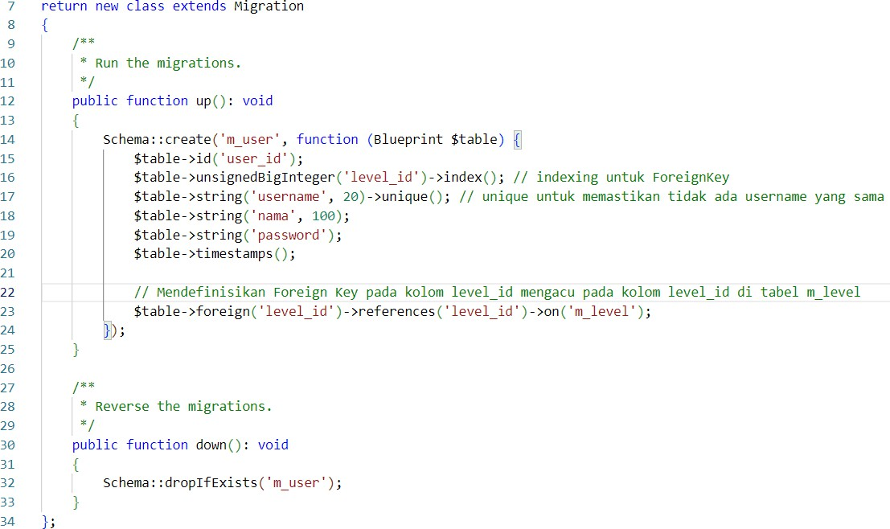

1. Simpan kode program Langkah 2, dan jalankan perintah **php artisan migrate**. Amati apa yang terjadi pada database.
2. Buat table *database* dengan *migration* untuk table-tabel yang memiliki *foreign key*

|  |
| --- |
| m_barang |
| t_penjualan |
| t_stok |
| t_penjualan_detail |

1. Jika semua file migrasi sudah di buat dan dijalankan maka bisa kita lihat tampilan

*designer* pada **phpMyAdmin** seperti berikut

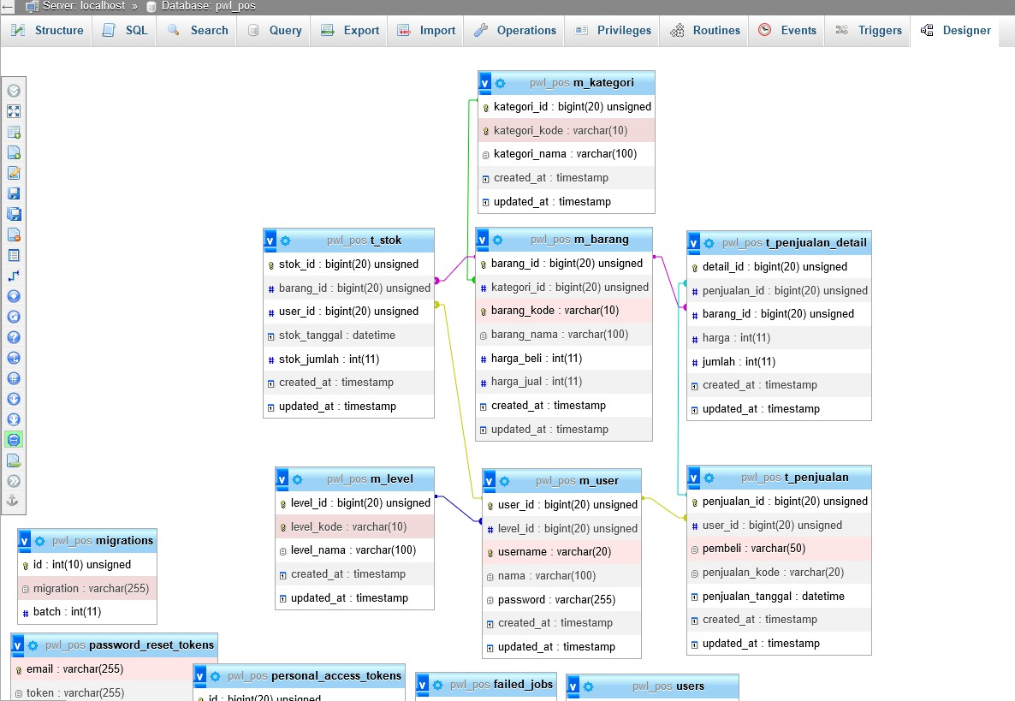

1. Laporkan hasil Praktikum-2.2 ini dan *commit* perubahan pada *git*.

# SEEDER

Seeder merupakan sebuah fitur yang memungkinkan kita untuk mengisi database kita dengan data awal atau data *dummy* yang telah ditentukan. Seeder memungkinkan kita untuk membuat data awal yang sama untuk setiap penggunaan dalam pembangunan aplikasi. Umumnya, data yang sering dibuat *seeder* adalah data penggunna karena data tersebut akan digunakan saat aplikasi pertama kali di jalankan dan membutuhkan aksi *login*.

* 1. Perintah umum dalam **membuat *file seeder*** adalah seperti berikut



Perintah tersebut akan men-generate file seeder pada folder **PWL_POS/database/seeders**

* 1. Dan perintah untuk **menjalankan *file seeder*** seperti berikut



Dalam proses pengembangan suatu aplikasi, seringkali kita membutuhkan data awal tiruan atau *dummy* data untuk memudahkan pengujian dan pengembangan aplikasi kita. Sehingga fitur *seeder* bisa kita pakai dalam membuat sebuah aplikasi web.

**Praktikum 3** – Membuat file *seeder*

1. Kita akan membuat file seeder untuk table m_level dengan mengetikkan perintah



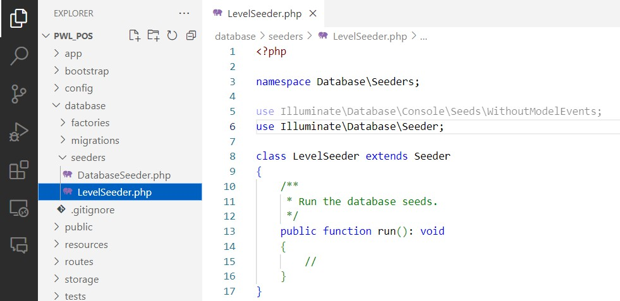

1. Selanjutnya, untuk memasukkan data awal, kita modifikasi file tersebut di dalam function run()

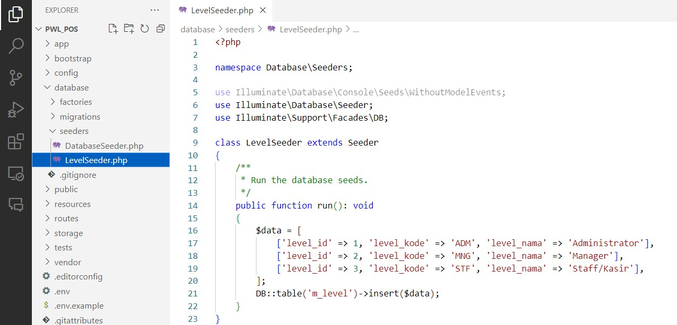

1. Selanjutnya, kita jalankan file *seeder* untuk table m_level pada terminal



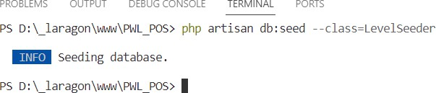

1. Ketika *seeder* berhasil dijalankan maka akan tampil data pada table m_level

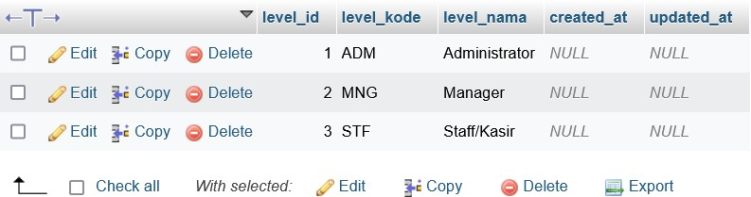

1. Sekarang kita buat file *seeder* untuk table m_user yang me-*refer* ke table m_level



1. Modifikasi file class **UserSeeder** seperti berikut

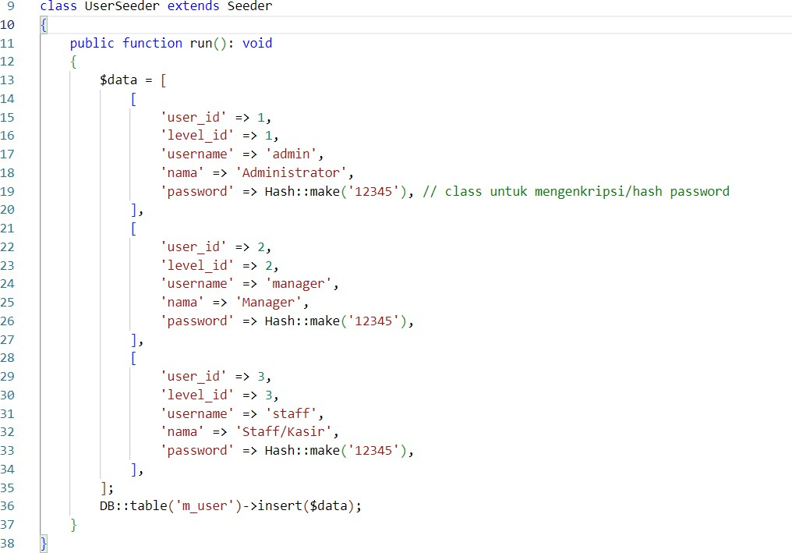

1. Jalankan perintah untuk mengeksekusi class UserSeeder



1. Perhatikan hasil seeder pada table m_user

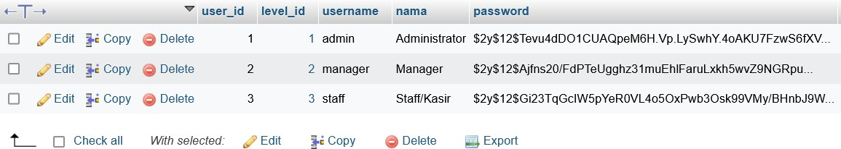

1. Ok, data seeder berhasil di masukkan ke database.
2. Sekarang coba kalian masukkan data *seeder* untuk table yang lain, dengan ketentuan seperti berikut

|  |  |  |  |
| --- | --- | --- | --- |
| **No** | **Nama Tabel** | **Jumlah Data** | **Keterangan** |
| 1 | m_kategori | 5 | 5 kategori barang |
| 2 | m_barang | 10 | 10 barang yang berbeda |
| 3 | t_stok | 10 | Stok untuk 10 barang |
| 4 | t_penjualan | 10 | 10 transaksi penjualan |
| 5 | t_penjualan_detail | 30 | 3 barang untuk setiap transaksi penjualan |

1. Jika sudah, laporkan hasil Praktikum-3 ini dan *commit* perubahan pada *git*

# DB FACADE

DB Façade merupakan fitur dari Laravel yang digunakan untuk melakukan *query* secara langsung dengan mengetikkan perinta SQL secara utuh (*raw query*). Disebut *raw query* (query mentah) karena penulisan query pada DB Façade langsung ditulis sebagaimana yang biasa dituliskan pada database, seperti “select * from m_user” atau “insert into m_user…” atau “update m_user set … Where …”

*Raw query* adalah cara paling dasar dan tradisional yang ada di Laravel. Raw query terasa familiar karena biasa kita pakai ketika melakukan query langsung ke database.

**INFO**

Dokumentasi penggunaan DB Façade bisa dicek di laman ini

<https://laravel.com/docs/10.x/database#running-queries>

Terdapat banyak method yang bisa digunakan pada DB Façade ini. Akan tetapi yang kita pelajari cukup 4 (empat) method yang umum dipakai, yaitu

1. DB::select()

Method ini digunakan untuk mengambil data dari database. Method ini

**mengembalikan *(return)*** data hasil *query*. Contoh



1. DB::insert()

Method ini digunakan untuk memasukkan data pada table database. Method ini **tidak memiliki nilai pengembalian *(no return)***. Contoh



1. DB::update()

Method ini digunakan saat menjalankan *raw query* untuk meng-update data pada database. Method ini **memiliki nilai pengembalian *(return)*** berupa jumlah baris data yang ter-*update*. Contoh



1. DB::delete()

Method ini digunakan saat menjalankan *raw query* untuk menghapus data dari table. Method ini **memiliki nilai pengembalian *(return)*** berupa jumlah baris data yang telah dihapus. Contoh



Ok, sekarang mari kita coba praktikkan menggunakan DB Façade pada project kita

**Praktikum 4** – Implementasi DB Facade

1. Kita buat controller dahulu untuk mengelola data pada table m_level



1. Kita modifikasi dulu untuk *routing*-nya, ada di PWL_POS/routes/web.php

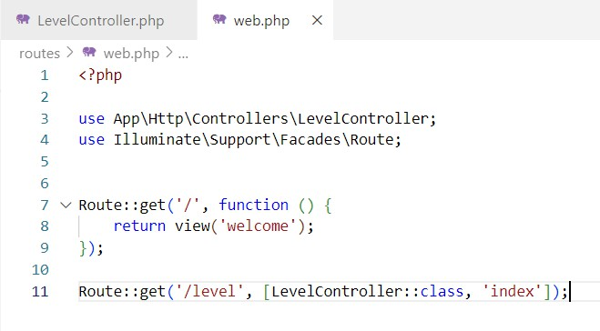

1. Selanjutnya, kita modifikasi file LevelController untuk menambahkan 1 data ke table

m_level

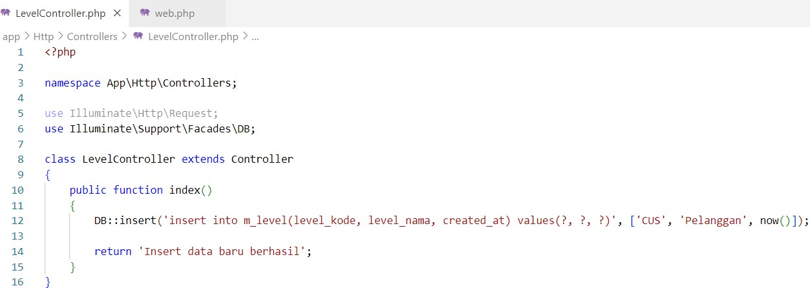

1. Kita coba jalankan di browser dengan url localhost/PWL_POS/public/level dan amati apa yang terjadi pada table m_level di database, *screenshot* perubahan yang ada pada table m_level

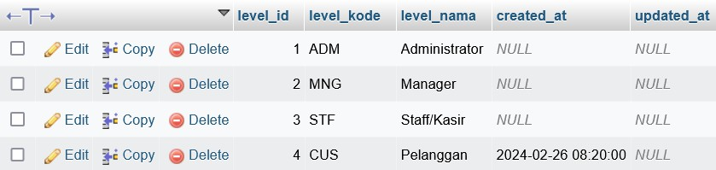

1. Selanjutnya, kita modifikasi lagi file LevelController untuk meng-*update* data di table

m_level seperti berikut

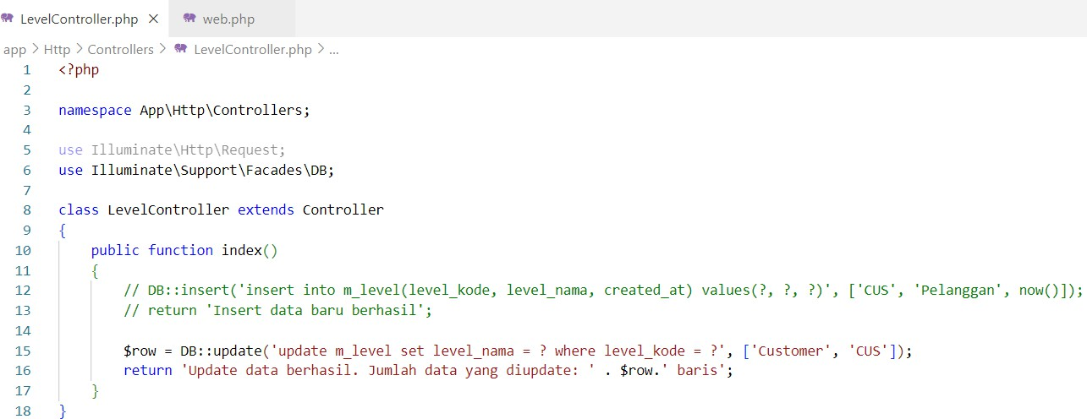

1. Kita coba jalankan di browser dengan url localhost/PWL_POS/public/level lagi dan amati apa yang terjadi pada table m_level di database, *screenshot* perubahan yang ada pada table m_level
2. Kita coba modifikasi lagi file LevelController untuk melakukan proses hapus data

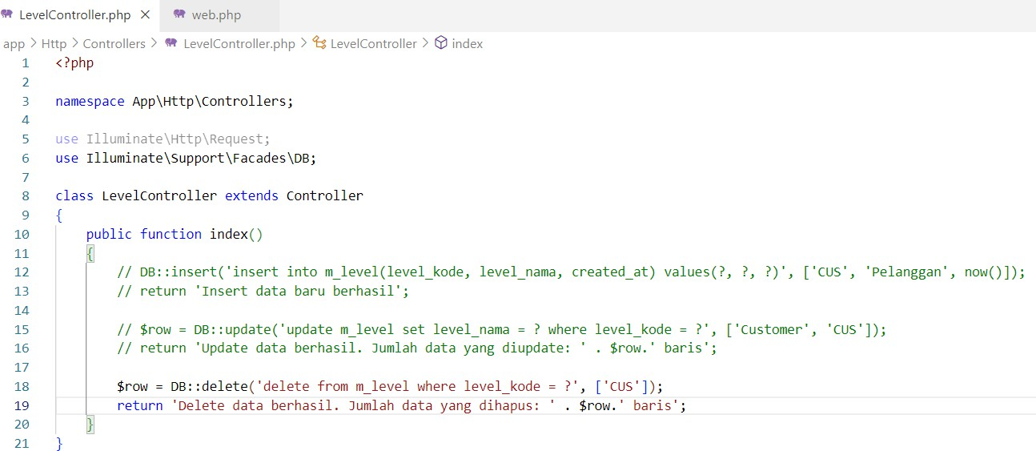

1. Method terakhir yang kita coba adalah untuk menampilkan data yang ada di table

m_level. Kita modifikasi file LevelController seperti berikut

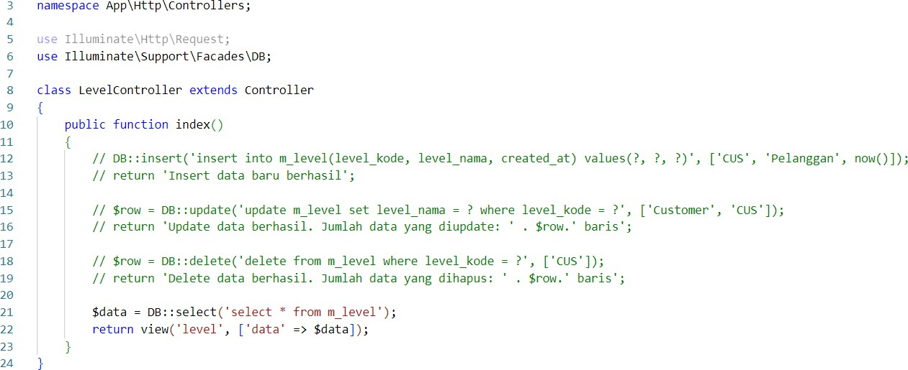

1. Coba kita perhatikan kode yang diberi tanda kotak merah, berhubung kode tersebut memanggil view(‘level’), maka kita buat file view pada VSCode di PWL_POS/resources/view/level.blade.php

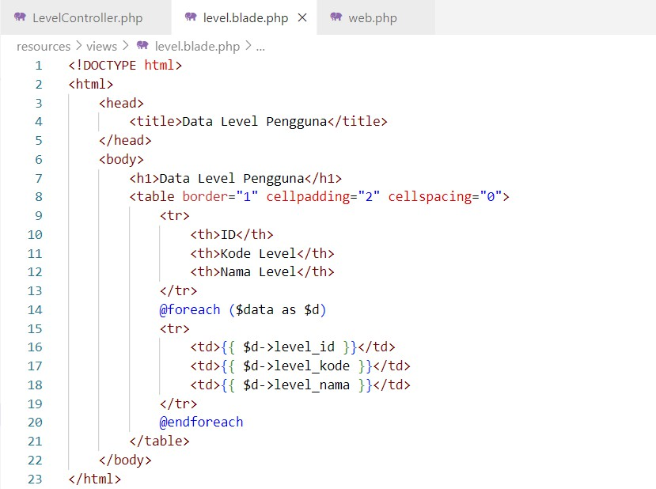

1. Silahkan dicoba pada browser dan amati apa yang terjadi
2. Laporkan hasil Praktikum-4 ini dan *commit* perubahan pada *git*.

# QUERY BUILDER

*Query builder* adalah fitur yang disediakan Laravel untuk melakukan proses CRUD *(create, retrieve/read, update, delete)* pada database. Berbeda dengan *raw query* pada DB Facede yang mengharuskan kita menulis perintah SQL, pada *query builder* perintah SQL ini diakses menggunakan method. Jadi, kita tidak menulis perintah SQL secara langsung, melainkan cukup memanggil method-method yang ada di *query builder*.

Query builder membuat kode kita menjadi rapi dan lebih mudah dibaca. Selain itu *query builder* tidak terikat ke satu jenis database, jadi query builder bisa digunakan untuk mengakses berbagai jenis database seperti MySQL, MariaDB, PostgreSQL, SQL Server, dll. Jika suatu saat ingin beralih dari database MySQL ke PostgreSQL, tidak akan banyak kendala. Namun kelemahan dari *query builder* adalah kita harus mengetahui method-method apa saja yang ada di *query builder*.



**INFO**

Dokumentasi penggunaan Query Builder pada Laravel bisa dicek di laman ini

<https://laravel.com/docs/10.x/queries>

Ciri khas *query builder* Laravel adalah kita tentukan dahulu target table yang akan kita akses untuk operasi CRUD.

Perintah pertama yang dilakukan pada query builder adalah menentukan nama table yang akan dilakukan operasi CRUD. Kemudian baru disusul method yang ingin digunakan sesuai dengan peruntukannya. Contoh

1. Perintah untuk *insert* data dengan method insert()



Query yang dihasilkan dari kode di atas adalah

insert into m_kategori(kategori_kode, kategori_nama) values(‘SMP’, ‘Smartphone’);

1. Perintah untuk *update* data dengan method where() dan update()



Query yang dihasilkan dari kode di atas adalah

update m_kategori set kategori_nama = ‘Makanan Ringan’ where kategori_id = 1;

1. Perintah untuk *delete* data dengan method where() dan delete()



Query yang dihasilkan dari kode di atas adalah

delete from m_kategori where kategori_id = 9;

1. Perintah untuk ambil data

|  |  |
| --- | --- |
| ***Method Query Builder*** | **Query yang dihasilkan** |
| DB::table(‘m_kategori’)->get(); | select * from m_kategori |
| DB::table(‘m_kategori’)  ->where(‘kategori_id’, 1)->get(); | select * from m_kategori where kategori_id = 1; |
| DB::table(‘m_kategori’)  ->select(‘kategori_kode’)  ->where(‘kategori_id’, 1)->get(); | select kategori_kode from m_kategori where kategori_id = 1; |

**Praktikum 5** – Implementasi *Query Builder*

1. Kita buat controller dahuku untuk mengelola data pada table m_kategori



1. Kita modifikasi dulu untuk routing-nya, ada di PWL_POS/routes/web.php

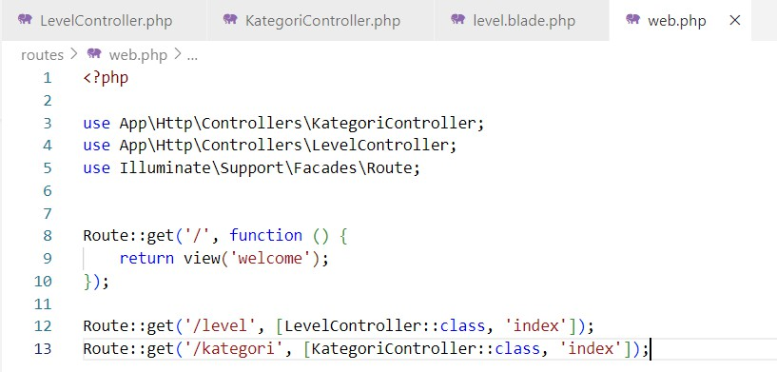

1. Selanjutnya, kita modifikasi file KategoriController untuk menambahkan 1 data ke table m_kategori

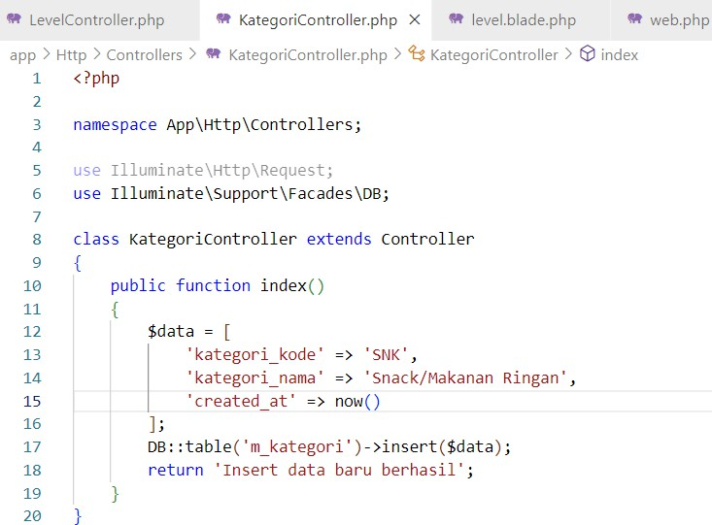

1. Kita coba jalankan di browser dengan url localhost/PWL_POS/public/kategori dan amati apa yang terjadi pada table m_kategori di database, *screenshot* perubahan yang ada pada table m_kategori
2. Selanjutnya, kita modifikasi lagi file KategoriController untuk meng-*update* data di table m_kategori seperti berikut

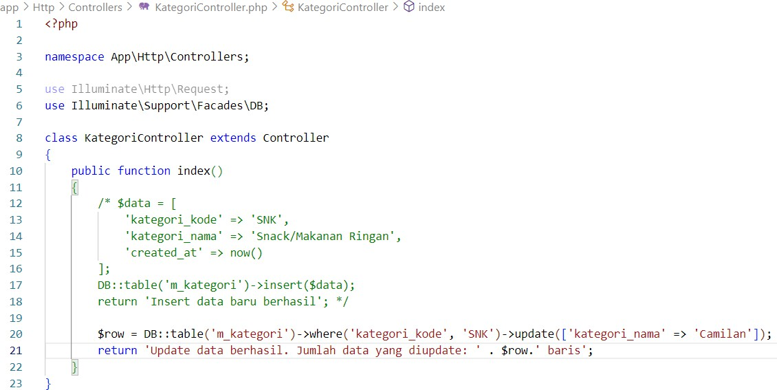

1. Kita coba jalankan di browser dengan url localhost/PWL_POS/public/kategori lagi dan amati apa yang terjadi pada table m_kategori di database, *screenshot* perubahan yang ada pada table m_kategori
2. Kita coba modifikasi lagi file KategoriController untuk melakukan proses hapus data

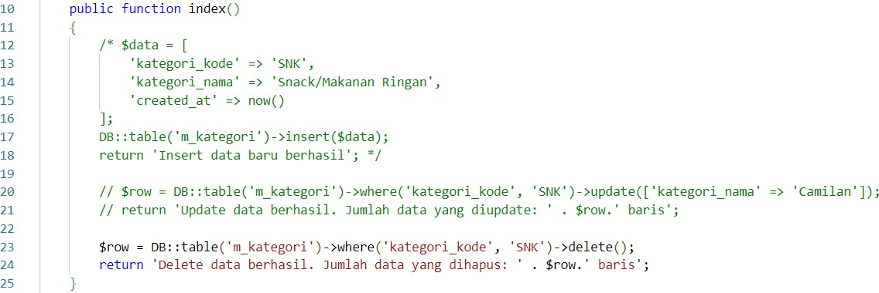

1. Method terakhir yang kita coba adalah untuk menampilkan data yang ada di table

m_kategori. Kita modifikasi file KategoriController seperti berikut

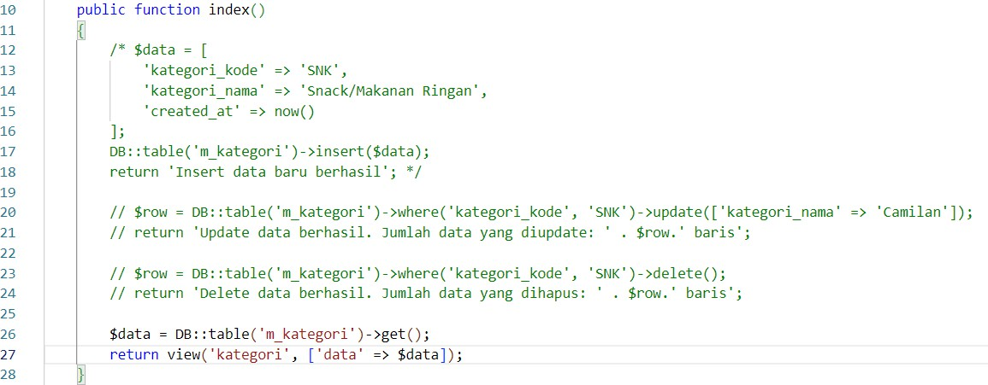

1. Coba kita perhatikan kode yang diberi tanda kotak merah, berhubung kode tersebut memanggil view(‘kategori’), maka kita buat file view pada VSCode di PWL_POS/resources/view/kategori.blade.php

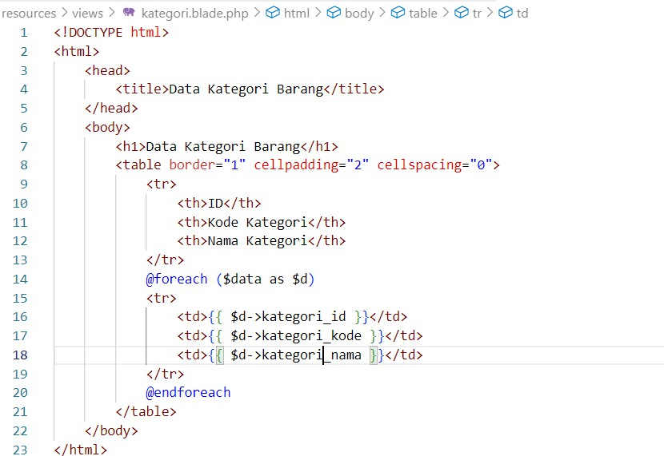

1. Silahkan dicoba pada browser dan amati apa yang terjadi.
2. Laporkan hasil Praktikum-5 ini dan *commit* perubahan pada *git*

# ELOQUENT ORM

Eloquent ORM adalah fitur bawaan dari laravel. Eloquent ORM adalah cara pengaksesan database dimana setiap baris tabel dianggap sebagai sebuah object. Kata ORM sendiri merupakan singkatan dari ***Object-relational mapping***, yakni suatu teknik programming untuk mengkonversi data ke dalam bentuk object.



**INFO**

Eloquent ORM memerlukan Model untuk proses konversi data pada tabel menjadi object. Object inilah yang nantinya akan kita akses dari dalam controller. Oleh karena itu **membuat**

**Model pada Laravel berarti menggunakan Eloquent ORM**. Silahkan cek disini

<https://laravel.com/docs/10.x/eloquent>

Perintah untuk membuat model adalah sebagai berikut

Untuk bisa melakukan operasi ***CRUD*** (*create, read/retrieve, update, delete*), kita harus membuat sebuah model sesuai dengan target tabel yang ingin digunakan. Jadi,

**dalam 1 model, merepresentasikan 1 tabel database.**

**Praktikum 6** – Implementasi Eloquent ORM

* 1. Kita buat file model untuk tabel m_user dengan mengetikkan perintah



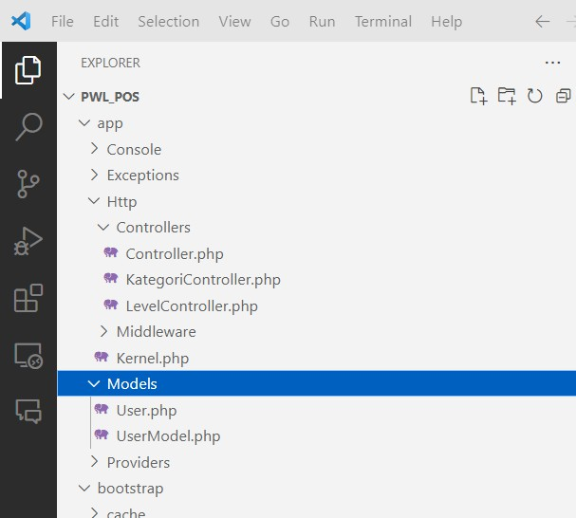

* 1. Setelah berhasil generate model, terdapat 2 file pada folder model yaitu file User.php bawaan dari laravel dan file UserModel.php yang telah kita buat. Kali ini kita akan menggunakan file UserModel.php
  2. Kita buka file UserModel.php dan modifikasi seperti berikut

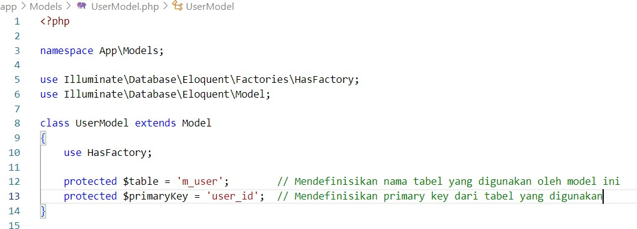

* 1. Kita modifikasi route web.php untuk mencoba routing ke controller UserController

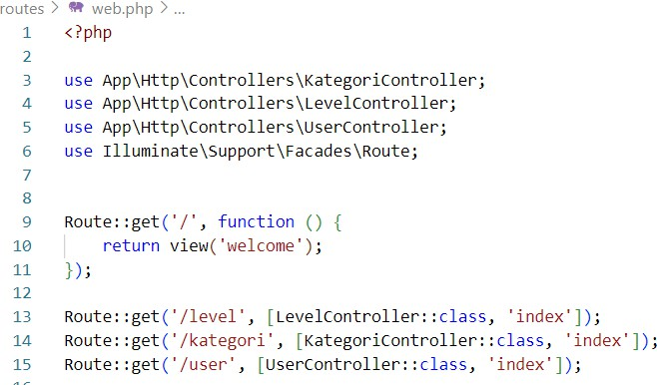

* 1. Sekarang, kita buat file controller UserController dan memodifikasinya seperti berikut

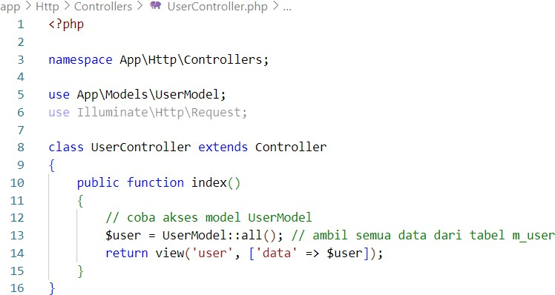

* 1. Kemudian kita buat view user.blade.php

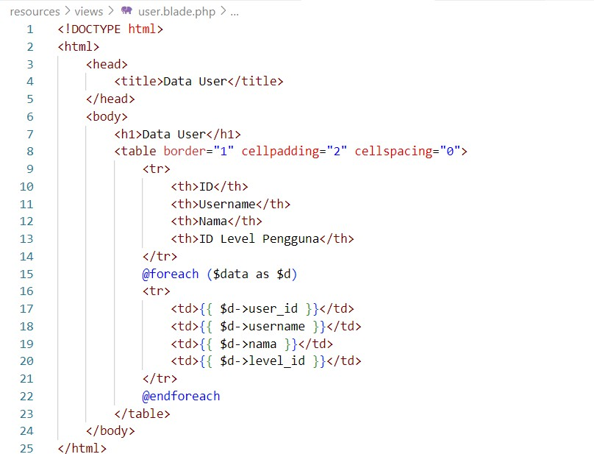

* 1. Jalankan di browser, catat dan laporkan apa yang terjadi
  2. Setelah itu, kita modifikasi lagi file UserController

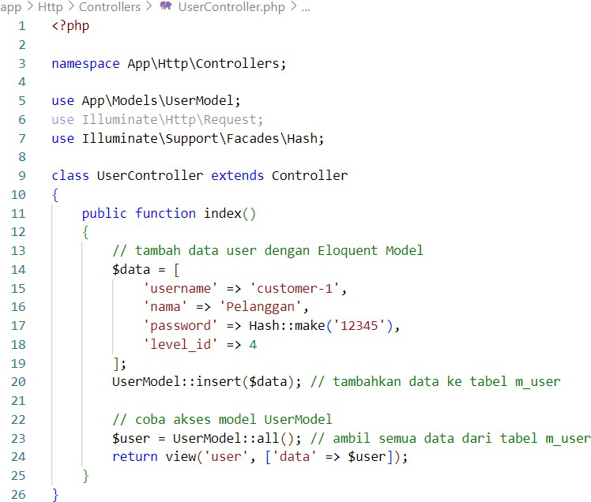

* 1. Jalankan di browser, amati dan laporkan apa yang terjadi
  2. Kita modifikasi lagi file UserController menjadi seperti berikut

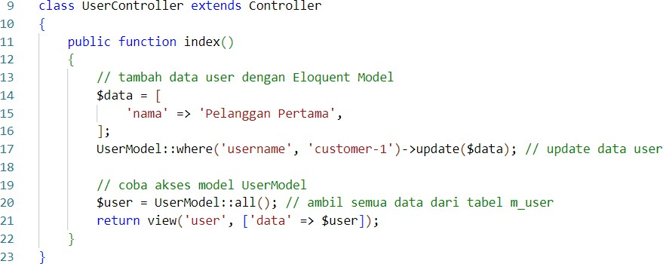

* 1. Jalankan di browser, amati dan laporkan apa yang terjadi
  2. Jika sudah, laporkan hasil Praktikum-6 ini dan *commit* perubahan pada *git*

# Penutup

Jawablah pertanyaan berikut sesuai pemahaman materi di atas

* 1. Pada **Praktikum 1 - Tahap 5**, apakah fungsi dari APP_KEY pada *file setting* .env Laravel?
  2. Pada **Praktikum 1**, bagaimana kita men-*generate* nilai untuk APP_KEY?
  3. Pada **Praktikum 2.1 - Tahap 1**, secara *default* Laravel memiliki berapa file migrasi? dan untuk apa saja file migrasi tersebut?
  4. Secara *default*, file migrasi terdapat kode $table->timestamps();, apa tujuan/*output* dari fungsi tersebut?
  5. Pada File Migrasi, terdapat fungsi $table->id(); Tipe data apa yang dihasilkan dari fungsi tersebut?
  6. Apa bedanya hasil migrasi pada table m_level, antara menggunakan $table->id();

dengan menggunakan $table->id('level_id'); ?

* 1. Pada migration, Fungsi ->unique() digunakan untuk apa?
  2. Pada **Praktikum 2.2 - Tahap 2**, kenapa kolom level_id pada tabel m_user menggunakan $tabel->unsignedBigInteger('level_id'), sedangkan kolom level_id pada tabel m_level menggunakan $tabel->id('level_id') ?
  3. Pada **Praktikum 3 - Tahap 6**, apa tujuan dari Class Hash? dan apa maksud dari kode program Hash::make('1234');?
  4. Pada **Praktikum 4 - Tahap 3/5/7**, pada *query builder* terdapat tanda tanya (?), apa kegunaan dari tanda tanya (?) tersebut?
  5. Pada **Praktikum 6 - Tahap 3**, apa tujuan penulisan kode protected $table = ‘m_user’; dan protected $primaryKey = ‘user_id’; ?
  6. Menurut kalian, lebih mudah menggunakan mana dalam melakukan operasi CRUD ke database (*DB Façade* ***/*** *Query Builder* ***/*** *Eloquent ORM*) ? jelaskan

*\*\*\* Sekian, dan selamat belajar \*\*\**